INFORMACJA DLA HODOWCÓW DROBIU

Powiatowy Lekarz Weterynarii w Nowej Soli informuje , że w dniu 06.04.2017 r. weszło w życie Rozporządzenie Ministra Rolnictwa i Rozwoju Wsi z dnia 04.04.2017 r. (Dz. U. 2017 poz. 722).
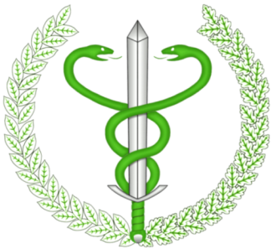
Zagrożenie związane z grypa ptaków nie ustąpiło całkowicie i posiadacze drobiu powinni utrzymywać drób w sposób ograniczający ich kontakt z dzikimi ptakami.
W szczególności:
-wypuszczać drób na terenie gospodarstwa , tak aby nie miał on dostępu do zbiorników wodnych , do których dostęp mają dzikie ptaki . W gospodarstwach mogą być stosowane również ultradźwiękowe odstraszacze , siatki, itp. sposoby mające na celu ograniczenie do minimum ryzyka kontaktu z dzikim ptactwem;
- nie poić drobiu oraz ptaków utrzymywanych przez człowieka wodą ze zbiorników , do których mają dostęp dzikie ptaki;
- karmić i poić drób oraz ptaki utrzymywane w niewoli wewnątrz budynków, w których drób jest utrzymywany, tak aby pasza i woda była zabezpieczona przed kontaktem z dzikimi ptakami oraz ich odchodami;
- przechowywana pasza ma być zabezpieczona przed dostępem zwierząt dzikich oraz ich odchodami (pasza ma być przechowywana w zamkniętym pomieszczeniu);
- stosować zasady higieny osobistej, w tym mycie rąk przed wejściem do budynków inwentarskich;

-zgłaszać do Inspekcji Weterynaryjnej miejsca w których utrzymujemy drób.
Hodowco !!!
Pamiętaj o zgłaszaniu niezwłocznie do odpowiednich osób
i instytucji (lekarz weterynarii prywatnej praktyki, powiatowy lekarz weterynarii, wójt/burmistrz/prezydent miasta) o wystąpieniu u drobiu następujących objawów klinicznych:
Zwiększona śmiertelność, znaczący spadek pobierania paszy i wody,
Objawy nerwowe takie jak: drgawki, skręt szyi, paraliż nóg i skrzydeł, niezborność ruchów; duszności, sinica i wybroczyny; nagły spadek nieśności.

